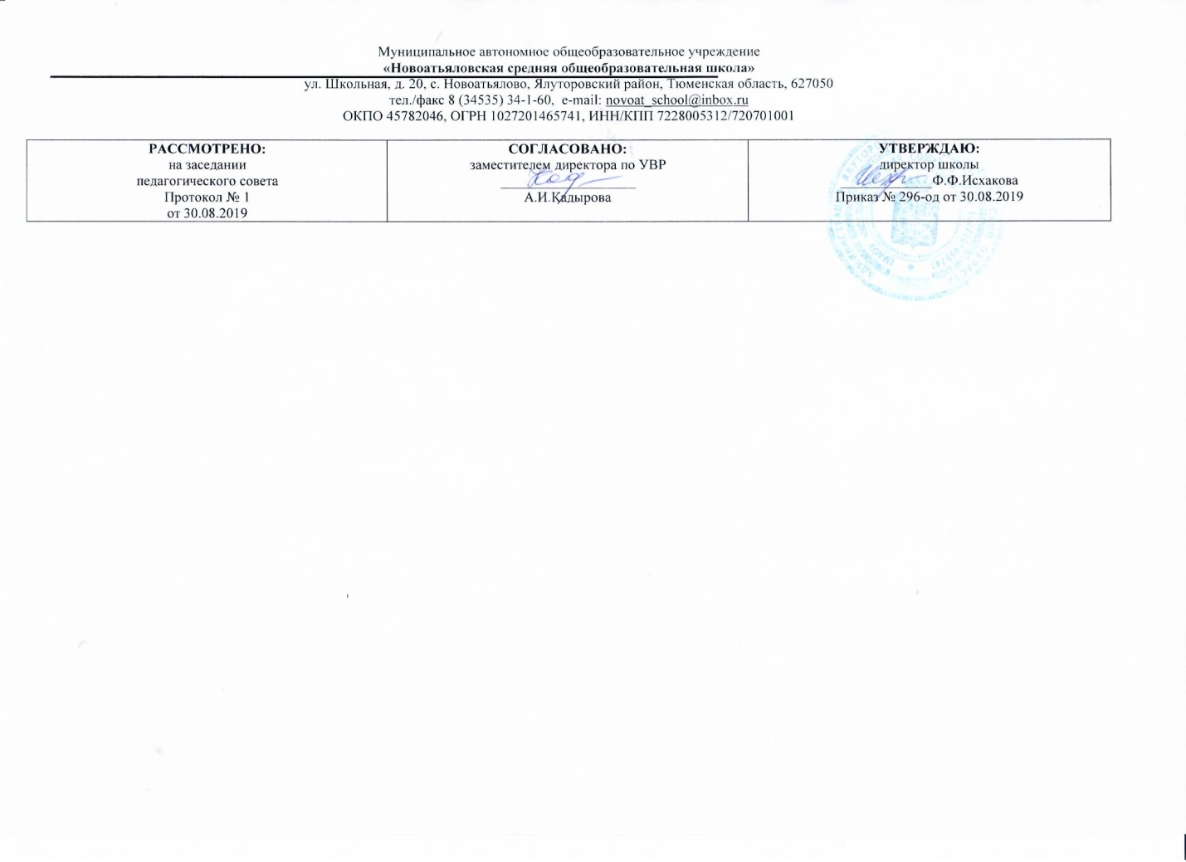

Рабочая программа

По предмету социально бытовая – ориентировка
Для детей с умственной отсталостью (вариант 1)
5 класс

Учитель СБО Филиппова А.А.

Требования к уровню подготовки учащихся
Личная гигиена
Учащиеся должны знать: последовательность выполнения утреннего и вечернего туалета, периодичность и правила чистки ушей, правила освещенности рабочего места, правила охраны зрения при чтении и просмотре телепередач, работы за компьютером, о вреде курения.
Учащиеся должны уметь: совершать вечерний туалет в определенной последовательности, выбирать прическу и причесывать волосы, стричь ногти на руках и ногах, стирать индивидуальные вещи и содержать их в чистоте, беречь зрение, корректно отказаться от предлагаемых первых папирос, глотка алкоголя, проявив силу воли.
Одежда и обувь
Учащиеся должны знать: виды одежды и обуви, их назначение, правила ухода за одеждой и обувью из различных материалов.
Учащиеся должны уметь: различать одежду и обувь в зависимости от их назначения, подбирать одежду и обувь, головной убор по сезону, сушить и чистить одежду, подготавливать одежду и обувь к хранению, подбирать крем и чистить кожаную обувь.
Питание
учащиеся должны знать: значение питания, правила безопасной работы режущими инструментами, виды блюд, не требующих тепловой обработки, правила сервировки стола, правила мытья посуды и уборки помещения.
Учащиеся должны уметь: прочитать рецепт блюда, подобрать продукты для его изготовления, нарезать хлеб, сырые и вареные овощи, строго соблюдать правила безопасной работы режущими инструментами.
Семья
Учащиеся должны знать: родственные отношения в семье, состав семьи, имена, отчества, фамилии и возраст их.
Учащиеся должны уметь: записать имя, отчество, фамилию членов семьи, выполнять правила поведения в семье.
Культура поведения
Учащиеся должны знать: требования к осанке при ходьбе, в положении сидя и стоя, правила поведения при встрече и расставании, формы обращения с просьбой, вопросом, правила поведения за столом.
Учащиеся должны уметь: следить за своей осанкой, принимать правильную позу в положении сидя и стоя, следить за своей походкой, правильно сидеть за столом, пользоваться столовыми приборами, салфеткой, красиво и аккуратно принимать пищу, правильно вести себя при встрече и расставании, вежливо обращаться с просьбой, вопросом.
Жилище
Учащиеся должны знать: виды жилых помещений в городе и селе и их различие, почтовый адрес своего дома и школы-интерната.
Учащиеся должны уметь: писать адрес на почтовых открытках, на почтовых конвертах, соблюдать порядок на рабочем столе и во всем жилом помещении.

Транспорт
Учащиеся должны знать: основные транспортные средства, рациональный маршрут проезда до школы-интерната, правила дорожного движения, дорожные знаки.
Учащиеся должны уметь: соблюдать правила поведения в общественном транспорте, соблюдать правила дорожного движения, различать знаки дорожного движения.
Торговля
Учащиеся должны знать: виды магазинов, назначение продуктовых магазинов, их отделы, содержание продукции, правила поведения в магазине, правила покупки товаров, стоимость хлебных, молочных продуктов, круп, некоторых овощей и фруктов.
Учащиеся должны уметь: выбирать необходимые продукты питания с учетом срока годности, оплатить, проверить чек и сдачу, культурно разговаривать с продавцом.
Содержание курса СБО
«Личная гигиена»
Правила личной гигиены. Предметы и средства личной гигиены. Уход за полостью рта. Уход за ушами. Правила охраны зрения (чтение, просмотр телевизора, гимнастика для глаз).Уход за волосами.
«Одежда и обувь»
Виды одежды и головных уборов, их назначение. Повседневный уход за одеждой и подготовка ее к хранению. Виды обуви, их назначение.
Повседневный уход за кожаной обувью. Повседневный уход за обувью из замши, текстиля, шерсти (валяная). Уход за обувью из замши, текстиля, шерсти. Подготовка обуви к хранению.
«Питание»
Значение продуктов питания для здоровья человека. Кухонная посуда, приборы, приспособления – назначение. Столовая посуда, приборы – назначение. Правила мытья и чистки посуды. Чайная посуда. Сервировка стола к завтраку. Правила заваривания чая. Простые и комбинированные, горячие и холодные бутерброды. Яйца отварные, яичница, омлет. Приготовление салата, винегрета.
« Культура поведения»
Осанка при ходьбе, в положении сидя и стоя. Формы обращения к старшим и сверстникам при встрече и расставании. Формы обращения с просьбой, вопросом к старшим и сверстникам. Разговор со старшими и сверстниками. Правила поведения за столом. Поведение в музее, библиотеке. Поведение в кино, театре. Ролевая игра «Запишите меня в библиотеку». Упражнения по этикету.
«Жилище»
Виды жилых помещений в городе и деревне. Виды помещений в жилых домах (варианты квартир и подсобных помещений). Почтовый адрес дома, школы. Написание адреса на почтовой открытке. Правила вытирания пыли. Правила подметания пола. Гигиенические требования к жилому помещению. Инвентарь и приспособления для уборки. Последовательность уборки детской комнаты.
«Семья»
Семья, родственные отношения в семье. Состав семьи обучающихся. Взаимоотношение между членами семьи и взаимопомощь.
«Культура поведения»
Значение осанки при ходьбе, в положении сидя и стоя для общего здоровья. Формы исправления осанки. Формы обращения к старшим и сверстникам при встрече и расставании. Правила поведения за столом.
«Жилище»
Виды жилых помещений в городе и селе. Виды жилья: собственное, государственное. Варианты квартир, подсобных помещений. Организация рабочего места школьника. Почтовый адрес дома, школы.
«Транспорт»
Виды городского транспорта. Оплата проезда в автобусе. Правила поведения в транспорте, на улице. Проезд в школу ( транспортный и пешеходный маршрут). Правила дорожного движения. Знаки дорожного движения.
«Торговля»
Основные виды магазинов. Их назначение. Правила поведения в магазине. Виды отделов в продуктовых магазинах и правила покупки товара. Порядок покупки товара в продовольственном магазине.
Тематическое планирование с указанием количества часов

5 класс
Номер по порядку | Кол – во часов | Тема урока
 |  | Вводное занятие - 2 часа
1 | 1 | Беседа о содержании и значении предмета СБО. Знакомство с кабинетом
2 | 1 | Правила техники безопасности и санитарно-гигиенические требования
 |  | Личная гигиена – 4 часа
3 | 1 | Личная гигиена. Ее значение для здоровья и жизни человека
4 | 1 | Уход за волосами.
5 | 1 | Гигиена зрения и слуха. Гигиена чтения. Как смотреть телевизор.
6 | 1 | Обобщение пройденного материала. Контрольная работа.
 |  | Одежда и обувь – 4 часа
7 | 1 | Виды одежды и головных уборов
8 | 1 | Правила и приемы повседневного ухода за одеждой (предупреждение загрязнения, сушка, чистка).
9 | 1 | Виды обуви. Ее назначение и уход.
10 | 1 | Обобщение пройденного материала. Контрольная работа.
 |  | Питание – 8 часов
11 | 1 | Значение продуктов питания в жизни и деятельности людей. Разнообразие продуктов составляющих рацион.
12 | 1 | Место приготовление пищи и оборудование его. Посуда и приборы. Правила и приемы ухода за посудой и помещением.
13 | 1 | Сервировка стола к завтраку. Практическая работа.
14 | 1 | Приготовление завтрака. Приготовление бутербродов.
15 | 1 | Приготовление винегрета. Практическая работа.
16 | 1 | Приготовление окрошки. Практическая работа.
17 | 1 | Приготовление блюд из яиц. Отварные яйца. Практическая работа.
18 | 1 | Обобщающий урок. Контрольная работа.
 |  | Культура поведения – 4 часа
19 | 1 | Значение осанки при ходьбе, в положении сидя и стоя для общего здоровья.
20 | 1 | Формы обращения к старшим и сверстникам при встрече и расставании; приемы обращения с просьбой, вопросом.
21 | 1 | Ролевая игра – ситуативные диалоги – при встрече, расставании и за столом.
22 | 1 | Правила поведения за столом.
 |  | Жилище – 5 часов
23 | 1 | Виды жилых помещений в городе и селе: жилой дом, квартира, интернатские помещения
24 | 1 | Варианты квартир и подсобных помещений: комнаты отдельные, смежные; по назначению – спальня, гостиная, кухня, ванная и др. виды отопления в городе, селе.
25 | 1 | Почтовый адрес дома, школы интерната. Заполнение почтового адреса на открытке, почтовых конвертах. Практическая работа.
 |  | Семья – 2 часа
26 | 1 | Семья, родственные отношения в семье. Состав семьи обучающихся
27 | 1 | Взаимоотношение между членами семьи и взаимопомощь
 |  | Транспорт -4 часов
28 | 1 | Виды транспортных средств. Проезд в школу-интернат  (маршрут, виды транспорта). Поведение в транспорте и на улице.
29 | 1 | Правила дорожного движения.  Знаки дорожного движения. Изготовление знаков  дорожного движения.
30 | 1 | Обобщение пройденного материала. Тест.
 |  | Торговля – 4 часов
31 | 1 | Продуктовые магазины и их отделы: хлебные изделия, кондитерские, бакалея, молочные, колбасные, сыры, мясо, рыба, овощи, фрукты, кулинария.
32 | 1 | Экскурсия в продовольственный магазин. (Знакомство с отделами, видами продуктов, их стоимости за определенное количество массы).
33 | 1 | Порядок приобретения товаров в продовольственном магазине.
34 | 1 | Итоговое занятие за год. Контрольная работа.

